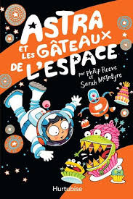
Littérature

ASTRA ET LES GATEAUX DE L'ESPACE
CHAPITRE 6

Vrai ou Faux?

1 Astra se retrouve enfermée dans un sac.
2 C'est Pilbeam qui secoure Astra.
3 Astra rencontre un extraterrestre sur un scooter.
4 Ce sont les extraterrestres qui ont attaqué le vaisseau d'Astra.

5- Dessine un de ces extraterrestres.

6- Comment se nomment ces extraterrestres?

................................................................................................................................................................
7- Qui est "L'horreur sans nom"?

................................................................................................................................................................
8- Que veut faire le Capitaine au sujet du vaisseau d'Astra?

................................................................................................................................................................
9- Et que veut-il faire d'Astra?

................................................................................................................................................................
10- Quels objets recherchent les aspironautes?

................................................................................................................................................................

